And Then We Take Berlin…

Oversigt over turen

Dag 1 - Torsdag - i Mariendorff og Neukölln, side 3
Stone, IPA Bar Berlin, Muted Horn, Lager Lager, Hopfenreich

Dag 2 – fredag – Mikkeller, Brewdog, Stone, side 5
Mikkeller, Brewdog, Stone

Dag 3 - Lørdag – BRLO, Wedding, Prenzlauer Berg, side 7
BRLO, Vagabund Brauerei, Eschenbräu, Hops and Malt, Castle Pub, Birra – Italian Craft Beer, Monterey
Herman Belgian Bar

Bonus tur – Tour de F’ Hein, side 10

Steder vi besøger – adresser, tap lists og links, side 12

Andre om Berlin, side 14

Dag 1 - Torsdag - i Mariendorff og Neukölln

Vi mødes ved lejligheden. Tjek ind kl. 15:00.
Vi kan jo lige ringes ved, når vi er i området.
Måske vi lige tager en stille øl mens vi venter på nøgler?
Lejlighedens adresse er:
Frankfurter Alle 61, 10247 Berlin.

Vi klæder om til Ulkløbben outfit.

Stone Brewing
Når vi har tjekket ind i lejligheden, så tager vi afsted til Stone som det første.
På kortet er lejligheden ”den røde blop”.
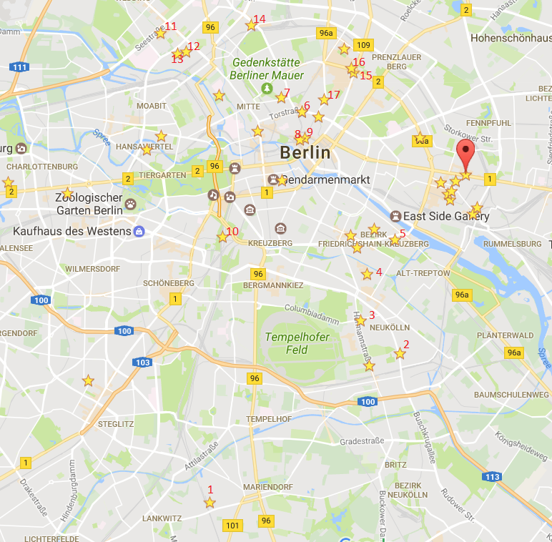
Vi tager fra lejligheden til (1 – på kortet)
Stone Brewing World Bistro (1)
Im Marienpark 23, 12107 Berlin
Vi tager to taxi. Det tager 45 min.
Stone har åbent fra kl. 12:00.
16:20 åbner ”Celebration of Dank”. En IPA festival.
Det er muligt at købe growlers med Stone, Enjoy by 04.20.17. En IPA fra Stone, Escondido.
Jeg har booket to 2-liters growlers i Mortens og mit navn. De skal nemlig bestilles. De er ikke betalt, så hvis vi ikke henter dem, koster det ikke noget. Det betyder, at vi skal have bil-drengene til at køre to growlers med til Berlin. De kan også bruges i andre butikker.

Der er booket bord til kl. 18:30.

Når vi har spist tager vi til Neukölln.
Neukölln ligger Syd-sydvest for lejligheden. Ca. 6 km væk.
Vi kører taxi til IPA Bar Berlin

IPA Bar Berlin (2)
Karl-Marx-Strasse 195, 12055 Neukölln.
Fire haner og masser af flasker med IPA.
En enkelt øl eller to og så skal vi videre

Vi går (ca. 1 km) til

Muted Horn (3)
Flughafenstrasse 49, 12053 Neukölln
22 haner og 80+ flasker.
Evil Twin, Omnipollo, Bokkereyder, Warpigs,…

Hvis klokken ikke er for mange (der lukkes kl. 22:00), så går vi til

Lager Lager (4)
Pflügerstrasse 68, 12047
Her kan købes flasker og growlers kan fyldes.

Derfra går vi til
Hopfenreich (5)
i Kreuzberg.
Sorauer Strasse 31, 10997 Kreuzberg

Herefter er det tilbage til lejligheden. Der er ca. 3 km og flere barer på vejen hjem. Se side 10. Hvis det kalder på gåtur, så er der muligheder. Ellers måske lidt growleri og flasketømning i lejligheden?

Dag 2 – fredag – Mikkeller, Brewdog, Stone
Er vi til gåtur på ca. 5km til Mikkeller? Eller tog? Vi kan også tage hver sin vej.
Morten har denne dag et ærinde ved Hackesher Markt?
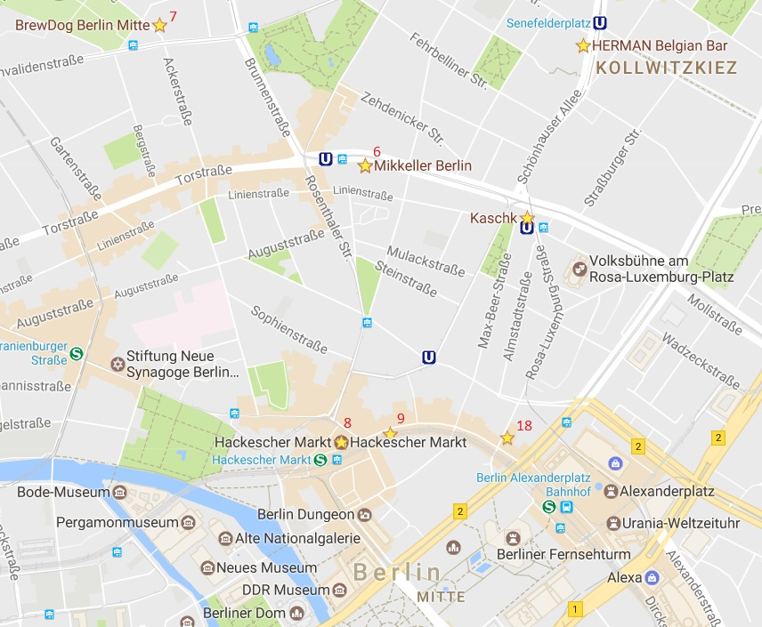
Vi starter dagen på
Spreegold
Rosa-Luxemburg-Strasse 2, 10178
Vi skal have brunch. Der er bestilt bord. Kl. 11:00
Vi skal spise aftensmad 17:30 – så måske vi kan klare os med to måltider – evt. suppleret med noget karrywurst på gaden?
https://www.spreegold.com/

Så skal vi til:
Brewdog (7)
Ackerstrasse 29, 10115
Vi har bord fra kl. 12:00. Der er forhåbentlig rester fra gårdsdagens lancering af Dog F, Born to Die 23.05.17 og Vermont IPA v3.

Mikkeller Bar Berlin (6)
Torstrasse 102
De åbner også kl. 12:00

Vi kan også overveje
Hackescher Markt (8)
Eller
Brauhaus Lemke (9)
Dirckenstrasse 143, 10178
Brewpub med klassisk tysk mad.

Vi skal mødes på Stone kl. 16:00.

Stone Brewing World Bistro (1)
Im Marienpark 23, 12107 Berlin

Rundvisning på Stone Brewing med efterfølgende smagning
Starter kl. 16:30
Rundvisningen er på engelsk.
Rundvisning er booket, men ikke betalt. Vi skal hente billetterne og betale et eller andet sted på Bryggeriet.

Spisning i restauranten på Stone.
Der er booket bord kl. 17:30

Dag 3 - Lørdag – BRLO, Wedding, Prenzlauer Berg

Der er booket rundvisning på bryggeriet
BRLO (10)
Schôneberger Strasse 16, 10963
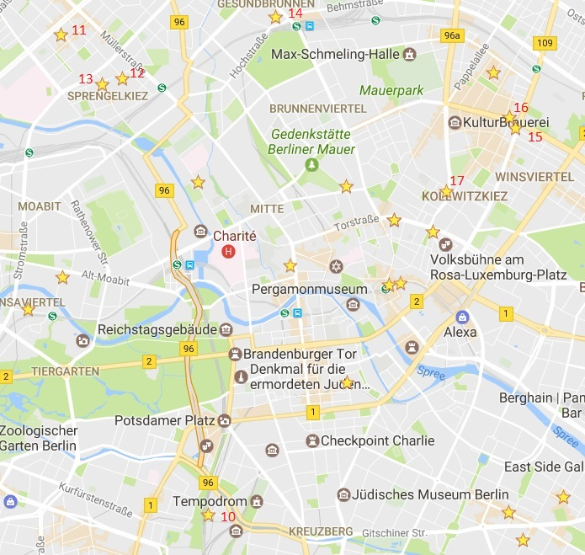
Vi starter med frokost. Booket 12:30.
Rundvisning kl. 14:00 – 15:00
Derefter skal vi have yderligere en flight, måske?

Så er det afsted med U-Bahn (ca. en halv time).
Gleisdreieck Station ligger under 100 m væk.
To stop med linie U1 til Hallesches Tor. Skift til U6 og 11 stop til Seestrasse. 400 m gang til:

Vagabund Brauerei (11)
Antwerpener Strasse 3, 13353 Wedding
Vi har reserveret et bord kl. 17:00. Vi skal have en flight af deres eget øl og så nok dele et par flasker.
Vagabund Brauerei er det højst ratede bryggeri i Berlin på Ratebeer?!?!? Ja – også højere end Stone og BRLO.
Det er et nanobryggeri. Desværre er brewmaster og ejer ikke ”hjemme”, men det er muligt at få et kig ind i bryggeriet, der har nogle 180 L kedler. (Man skal brygge under 3 barrels = 352 L) for at være et nanobryggeri

Derefter går vi (1 km) til:

Eschenbräu (12)
Triftstrasse 67, 13353 Wedding
Klassisk tysk bryggeri. Der er ikke bestilt bord.
Vi skal bare have en enkelt øl her. Måske en frisk tysk pilsner?

Så skal vi måske lige besøge:

Hops and Malt (13)
Triftstrasse 57, 13353 Wedding
Lige ved siden af Eschenbräu.
Det er en bottle shop. Det højest ratede sted i Berlin på Ratebeer. Ja, ikke bare højst ratede bottle shop, men højst ratede sted. Mon ikke Mikkeller vrider sig?
Vi kan handle lidt god øl til lejligheden. Måske en til hånden?

Hvis vi vil mere, så kan vi tage til:

Castle Pub (14)
Hochstrasse 2, 13357
23 haner og vist gang i den.
Det ligger 2,5 km fra Hops and Malt.
Gå eller
Et stop fra S+U Wedding station til Gesundbrunnen station.
Der er lidt gåtid på begge sider.

Men vi skal også have noget at spise.
Hvor????? På gaden?

Afsted til:

Birra – Italian Craft Beer (15)
Prenzlauer Allee 198, Prenzlauer Berg
Det er en bar med 19 haner.
Jeg tror, at Manuele fra Ma Che Siete Venuti a Fa er involveret, men jeg ved ikke lige, hvordan.
Bryggeriet Lambrate er i hvert fald involveret.

Når vi er i Prenzlauer Berg er der en del steder, vi kan besøge. Det kan også være, at vi er trætte.

Lige om hjørnet fra Birra er:

Montery (16)
Danziger Strasse 61, Prenzlauer Berg

Ca. en km til:

Herman Belgian Bar (17)
Schönhauser Allee 173, 10119
De har Lambic

Bonus tur – Tour de F’ Hein
Hvis vi nu ikke kan finde ud af, hvad vi vil en sen aften, så er der nogle udmærkede barer i nærheden af lejligheden.
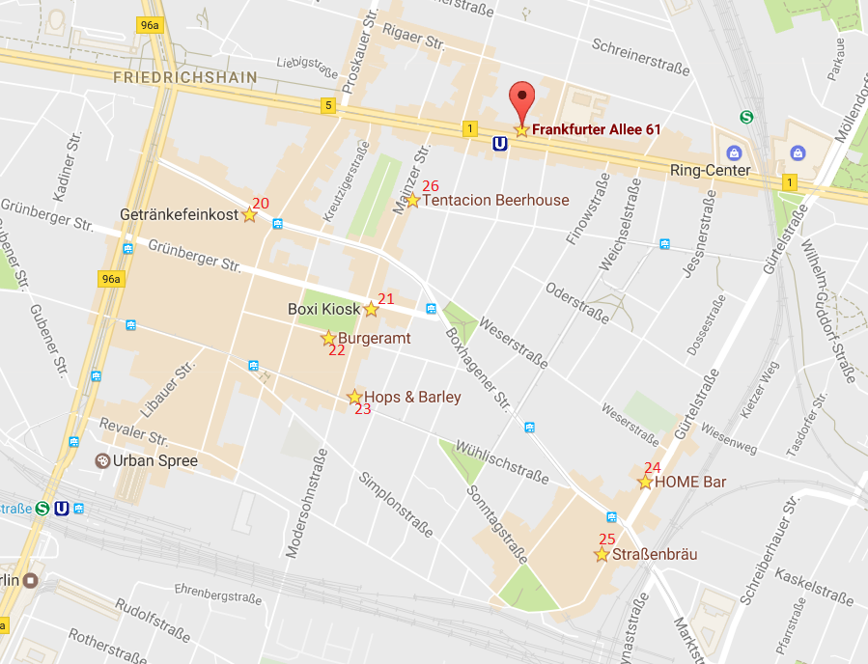
Kortet er under 1 km i bredden. Den røde ”Blob” er lejligheden.

- Getränkenfeinkost
Boxhagener Strasse 24, 10245
Bottle Shop
- Boxi Kiosk
Gärtnerstrasse 14, 10245
Bottle Shop
- Burgeramt
Krossener Strasse 21-22, 10245
Burger joint med få craft øl
- Hops & Barley
Wuhlischstrasse 22-23, 10245
Lille Brewpub
- Home Bar
Neue Bahnhofstrasse 23, 10245
Lille bar
- Strassenbräu
Neue Bahnhofstrasse 30, 10245
Lille Brewpub med 10 haner
- Tentacion Beerhouse
Scharnweberstrasse 32, 10245
Lille brewpub

Steder vi besøger – adresser, tap lists og links

Stone Brewing, World Bistro, Berlin¨
http://www.stonebrewing.eu/visit/bistros/berlin
https://www.facebook.com/StoneBrewingBerlin/
Tap list:
http://www.stonebrewing.eu/visit/bistros/berlin/draft-beer-menu

IPA Bar Berlin
http://www.ipabar.de/en/contact-place/
https://www.facebook.com/IPAbarberlin/
Tap list:

Muted Horn
https://www.facebook.com/mutedhorn/

Lager Lager
http://lagerlagerberlin.de/
https://www.facebook.com/lagerlagerberlin/
Tap list:
http://lagerlagerberlin.de/#Page2

Hopfenreich
http://hopfenreich.de/
https://www.facebook.com/hopfenreichberlin/
Tap list:
https://untappd.com/v/hopfenreich/1584618

Spreegold
https://www.spreegold.com/

Mikkeller
http://mikkeller.dk/location/mikkeller-berlin/
https://www.facebook.com/mikkellerberlin/
Tap list:
http://mikkeller.dk/location/mikkeller-berlin/

Brewdog
https://www.brewdog.com/bars/worldwide/berlin-mitte
https://www.facebook.com/brewdogberlinmitte/
Tap list:
https://www.brewdog.com/bars/worldwide/berlin-mitte

BRLO
http://www.brlo-brwhouse.de/en/
https://www.facebook.com/brwhouse/
Tap list:
http://www.brlo-brwhouse.de/wp-content/uploads/2017/02/BRLO-BRWHOUSE_BIERKARTE_test.pdf

Vagabund Brauerei
https://www.vagabundbrauerei.com/the-taproom
https://www.facebook.com/vagabundbrauerei/
Tap list:
https://www.vagabundbrauerei.com/bottle-list/

Eschenbräu
http://www.eschenbraeu.de/
https://www.facebook.com/pages/Eschenbr%C3%A4u/186180838079219

Hops and Malt
http://hopfenmalz.de/
https://www.facebook.com/Hopfen-Malz-211673152277295/

Castle Pub
https://www.castlepub.de/
https://www.facebook.com/thecastlepubberlin/
Tap list:
https://www.facebook.com/thecastlepubberlin/app/1092479454146006/

Birra – Italian Craft Beer
http://birrificiolambrate.com/en/
https://www.facebook.com/birra2016/

Monterey
http://www.montereybar.com/
https://www.facebook.com/Montereybar/
Tap list:
https://www.facebook.com/Montereybar/app/113645212312588/

Herman Belgian Bar
http://www.bravebelgians.be/
https://www.facebook.com/bravebelgians.HERMAN

Andre om Berlin

Mixology
Top 5 Craft Beer Bars in Berlin
http://mixology.eu/bars-en/top-five-craft-beer-bars-berlin/?lang=en

Foursquare
Top 15 Places for a Craft Beer in Berlin
https://foursquare.com/top-places/berlin/best-places-craft-beer

Berlin Craft Beer Map
http://www.berlincraftbeer.com/berlin-craft-beer-map/

Ratebeer
Places in Berlin
https://www.ratebeer.com/places/germany/berlin/113/

